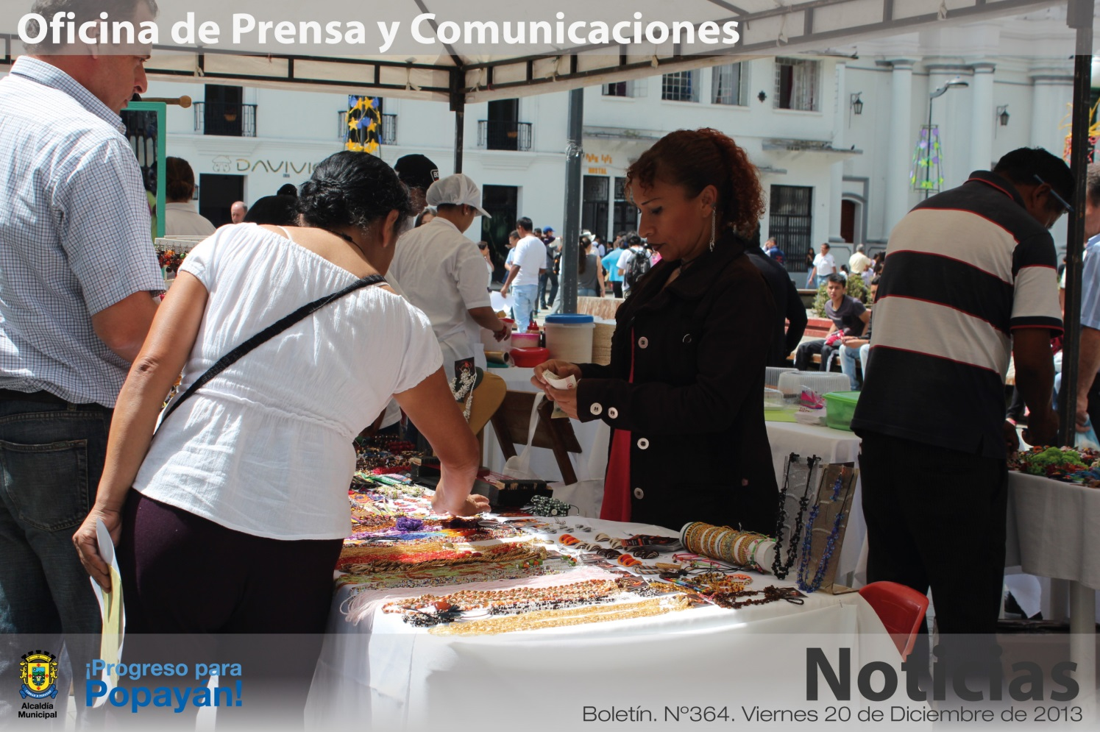

*Los payaneses atendieron la cita de la Feria Navideña ‘Popayán vive su Navidad en el parque Caldas’. Muchos apreciaron, compraron y degustaron lo mejor en marroquinería, agroindustria y comestibles, entre otros.*

**Feria Navideña alegró el corazón de los payaneses**

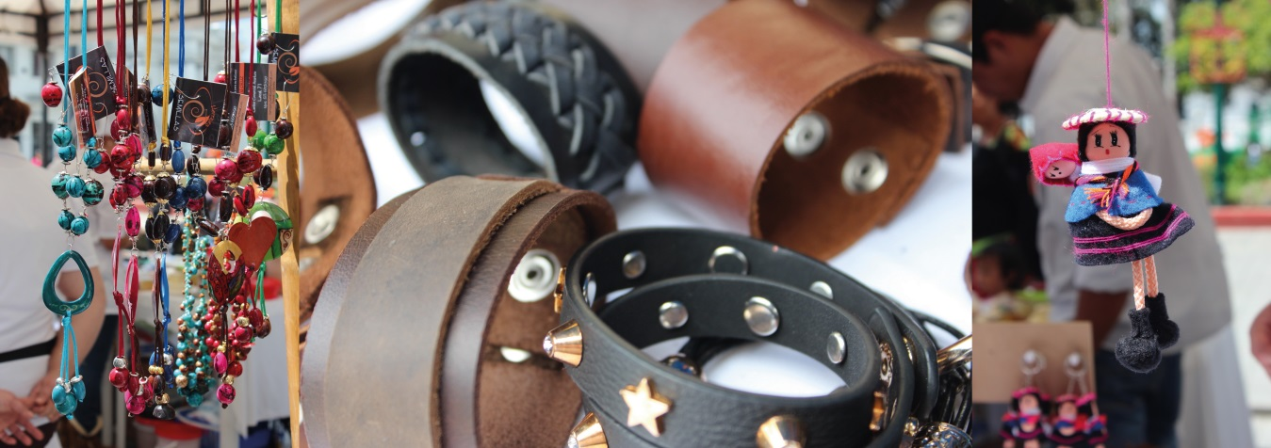

Satisfacción por los resultados alcanzados en las muestras y exhibiciones de los productos de emprendedores, deja este año 2013 a quienes participaron de ellas para afianzar sus negocios en Popayán.

En la última feria denominada ‘Popayán vive su Navidad en el parque Caldas’, Yaneth Cruz, reconoció la importancia de este tipo de actividades, “las ferias han fortalecido nuestro trabajo, aunque estamos legalizados ante Cámara y Comercio no tenemos un local y estos espacios nos ayudan a mostrar nuestro trabajo artesanal para que la gente lo conozca y a futuro, nos ubique para compra de producción”.

Claudia Bernal de la Oficina de Emprendimiento manifestó que el balance de las ferias del año 2013 ha sido muy positivo porque los microempresarios han alcanzado las metas en la parte de mercadeo y logran conseguir más clientes y contactos comerciales. Desde de esta dependencia se realizan además capacitaciones para lograr este objetivo.

“Este ha sido un trabajo muy importante para apoyar al sector empresarial, en estas ferias las personas pueden tener ventas de 200 mil pesos en adelante”, agregó Bernal.

La Feria Navideña contó con los sectores de marroquinería, alimentos, artesanías y textil.

**Alcaldía no trabajará 24 y 31 de diciembre**

La Alcaldía de Popayán informa a la ciudadanía que no prestará servicio al público durante los días 24 y 31 de diciembre.

Las actividades en el CAM y en las demás dependencias se reanudarán en los horarios habituales a partir del 26 de diciembre y 2 de enero de 2014, respectivamente.